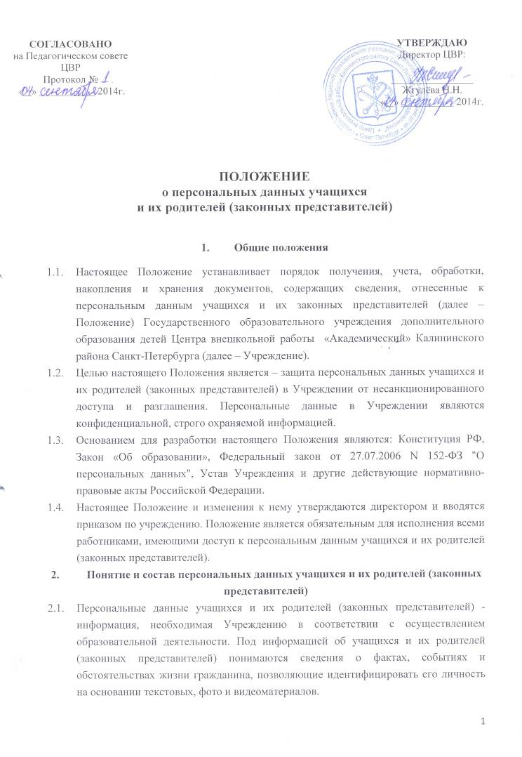
  - В состав персональных данных учащихся и их родителей (законных представителей) входят:
- фамилия, имя, отчество учащегося;
- дата рождения учащегося;
- адрес регистрации и проживания, контактные телефоны и адреса электронной почты родителей (законных представителей);
- сведения об образовании учащегося и учреждении, в котором он учится;
- фамилия, имя, отчество родителей (законных представителей);
- данные медицинского обследования, если это требуется по допуску к обучению по
- образовательной программе.
  - В процессе освоения учащимся программы информация о достижениях и значимых мероприятиях отражается на сайте Учреждения и Отдела образования Калининского района Санкт-Петербурга.
- Порядок получения и обработки персональных данных учащихся и их родителей (законных представителей)
  - Под обработкой персональных данных понимается получение, хранение, комбинирование, передача или любое другое использование персональных данных учащихся и их родителей (законных представителей).
  - В целях обеспечения прав и свобод человека и гражданина работники Учреждения при обработке персональных данных обязаны соблюдать следующие общие требования:
- обработка персональных данных может осуществляться исключительно в целях обеспечения соблюдения законов и иных нормативных правовых актов, регламентирующих образовательную деятельность учреждения;
- при определении объема и содержания обрабатываемых персональных данных Учреждение руководствуется Конституцией РФ, нормативными и распорядительными документами Министерства образования и науки РФ, уставом Учреждения;
- получение персональных данных может осуществляться как путем предоставления их родителями (законными представителями) ребенка лично, так и путем получения их из иных источников;
- родители (законные представители) ребенка обязаны предоставлять Учреждению достоверные сведения о себе, своем ребенке, своевременно сообщать об изменении персональных данных. Учреждение имеет право проверять достоверность сведений, предоставленных родителями (законными представителями), сверяя данные с оригиналами предоставленных документов;
- учреждение не имеет права получать и обрабатывать персональные данные о политических, религиозных и иных убеждениях, за исключением случаев, предусмотренных федеральным законодательством.
  - К обработке, передаче и хранению персональных данных могут иметь доступ следующие сотрудники Учреждения:
- директор образовательного учреждения;
- секретарь образовательного учреждения;
- заместители директора;
- заведующие отделами и методисты отделов (только к персональным данным учащихся своего отдела);
- педагоги и концертмейстеры (только к персональным данным учащихся своих групп);
- психолог.
  - Персональные данные не могут быть использованы в целях причинения имущественного и морального вреда гражданам, затруднения реализации прав и свобод граждан Российской Федерации. Ограничение прав граждан Российской Федерации на основе использования информации об их социальном происхождении, о расовой, национальной, языковой, религиозной и партийной принадлежности запрещено и карается в соответствии с законодательством.
- Защита и передача персональных данных
  - Все меры обеспечения безопасности при сборе, обработке и хранении персональных данных распространяются как на бумажные, так и на электронные (автоматизированные) носители информации.
  - Передача персональных данных учащихся и их родителей (законных представителей) возможна только с согласия родителей (законных представителей) или в случаях, прямо предусмотренных законодательством.
  - Передача персональных данных от держателя или его представителей внешнему потребителю может допускаться в минимальных объемах и только в целях выполнения задач, соответствующих объективной причине сбора этих данных.
  - Предоставление персональных данных государственным органам производится в соответствии с требованиями действующего законодательства и настоящим Положением.
  - При передаче персональных данных специалисты, ответственные за получение и обработку персональных данных, должны соблюдать следующие требования:
- при передаче персональных данных Учреждение не должно сообщать эти данные третьей стороне без письменного согласия родителей (законных представителей), за исключением случаев, когда это необходимо в целях предупреждения угрозы жизни и здоровью субъекта персональных данных или в случаях, установленных федеральным законодательством;
- предупредить лица, получающие персональные данные, о том, что эти данные могут быть использованы лишь в целях, для которых они сообщены, и требовать от этих лиц подтверждения того, что это правило соблюдено. Лица, получающие персональные данные, обязаны соблюдать режим конфиденциальности. Данное положение не распространяется на обмен персональными данными в порядке, установленном федеральными законами;
- разрешать доступ к персональным данным только специально уполномоченным лицам, при этом указанные лица должны иметь право получать только те персональные данные, которые необходимы для выполнения конкретных функций.
  - Защита персональных данных представляет собой предупреждение нарушения доступности, целостности, достоверности и конфиденциальности персональных данных и обеспечение безопасности информации в процессе управленческой и производственной деятельности организации.
  - Угроза утраты персональных данных. Под угрозой или опасностью утраты персональных данных понимается единичное или комплексное, реальное или потенциальное, активное или пассивное проявление злоумышленных возможностей внешних или внутренних источников угрозы создавать неблагоприятные события, оказывать дестабилизирующее воздействие на защищаемую информацию. Риск угрозы любым информационным ресурсам создают стихийные бедствия, экстремальные ситуации, террористические действия, аварии технических средств и линий связи, другие объективные обстоятельства, а также заинтересованные и незаинтересованные в возникновении угрозы лица.
  - Внутренняя защита – регламентация доступа персонала к конфиденциальным сведениям, документам и базам данных входит в число основных направлений организационной защиты информации и предназначена для разграничения полномочий между руководителями и специалистами организации; для обеспечении внутренней защиты персональных данных необходимо соблюдать ряд мер:
- ограничение и регламентация состава работников, функциональные обязанности которых требуют конфиденциальных знаний;
- избирательное и обоснованное распределение документов и информации между работниками;
- рациональное размещение рабочих мест работников, при котором исключалось бы бесконтрольное использование защищаемой информации;
- знание работником требований нормативно – методических документов по защите информации и сохранении тайны;
- наличие необходимых условий в помещении для работы с конфиденциальными документами и базами данных;
- организация порядка уничтожения информации;
- своевременное выявление нарушения требований разрешительной системы доступа работниками подразделения;
- инструктаж с сотрудниками подразделения по предупреждению утраты ценных сведений при работе с конфиденциальными документами;
- персональные данные, находящиеся в работе, могут находиться на рабочих столах или в специальных папках только в течение рабочего дня. По окончании рабочего дня данные документы убираются в запирающиеся шкафы;
- доступ к специализированной программе осуществляется только через личный доступ – пароль, право на использование персональных данных имеют только работники, ответственные за обработку персональных данных.
  - Внешняя защита:
- для защиты конфиденциальной информации создаются целенаправленные неблагоприятные условия и труднопреодолимые препятствия для лица, пытающегося совершить несанкционированный доступ и овладение информацией. Целью и результатом несанкционированного доступа к информационным ресурсам может быть не только овладение ценными сведениями и их использование, но и их видоизменение, уничтожение, и др;
- под посторонним лицом понимается любое лицо, не имеющее непосредственного отношения к организации, посетители, работники других организационных структур. Посторонние лица не должны знать распределение функций, рабочие процессы, технологию составления, оформления, ведения и хранения документов, дел и рабочих материалов;
- для обеспечения внешней защиты персональных данных необходимо соблюдать ряд мер: порядок приема, учета и контроля деятельности посетителей; технические средства охраны, сигнализации; видеонаблюдение; требования к защите информации при интервьюировании, анкетировании и собеседованиях.
  - Все лица, связанные с получением, обработкой и защитой персональных данных, обязаны подписать обязательство о неразглашении персональных данных учащихся и их родителей (законных представителей).
  - По возможности персональные данные обезличиваются.

- Права, обязанности и ответственность субъекта персональных данных
  - Закрепление прав субъектов персональных данных, регламентирующих защиту его персональных данных, обеспечивает сохранность полной и точной информации о нем.
  - Родители (законные представители) учащихся должны быть ознакомлены под расписку с документами Учреждения, устанавливающими порядок обработки персональных данных учащихся и их родителей (законных представителей), а также об их правах и обязанностях в этой области.
  - В целях защиты персональных данных, хранящихся в Учреждении, родители (законные представители) имеют право:
- на свободный бесплатный доступ к своим персональным данным, включая право на получение копий любой записи, содержащей персональные данные;
- требовать исключения или исправления неверных или неполных персональных данных, определять своих представителей для защиты своих персональных данных;
- на сохранение и защиту своей личной и семейной тайны.
  - Родители (законные представители) учащихся обязаны передавать Учреждению комплекс достоверных, документированных персональных данных и своевременно сообщать об изменении своих персональных данных.
  - Родители (законные представители) учащихся ставят Учреждение в известность об изменении фамилии, имени, отчества, адреса проживания, контактных телефонов.
  - В целях защиты частной жизни, личной и семейной тайны родители (законные представители) учащихся не должны отказываться от своего права на обработку персональных данных только с их согласия, поскольку это может повлечь причинение морального, материального вреда.

- Права, обязанности и ответственность сотрудников имеющих доступ к персональным данным
  - Доступ к персональным данным учащихся и родителей (законных представителей) имеют сотрудники Учреждения, которым персональные данные необходимы в связи с исполнением ими трудовых обязанностей согласно перечню должностей (п.4.1).
  - Юридические и физические лица, в соответствии со своими полномочиями владеющие информацией о гражданах, получающие и использующие ее, несут ответственность в соответствии с законодательством Российской Федерации за нарушение режима защиты, обработки и порядка использования этой информации.
  - Руководитель, разрешающий доступ сотрудника к документу, содержащему персональные сведения учащихся и их родителей (законных представителей), несет персональную ответственность за данное разрешение.
  - Каждый сотрудник Учреждения, получающий для работы документ, содержащий персональные данные, несет единоличную ответственность за сохранность носителя и конфиденциальность информации.
  - Сотрудник Учреждения, имеющий доступ к персональным данным в связи с исполнением трудовых обязанностей:
- обеспечивает хранение информации, содержащей персональные данные, исключающее доступ к ним третьих лиц. В отсутствие сотрудника на его рабочем месте не должно быть документов, содержащих персональных данных;
- при уходе в отпуск, служебной командировке и иных случаях длительного отсутствия работника на своем рабочем месте, обязан передать документы и иные носители, содержащие персональные данные лицу, на которое локальным актом Учреждения (приказом) будет возложено исполнение его трудовых обязанностей. В случае если такое лицо не назначено, то документы и иные носители, содержащие персональные данные, передаются другому сотруднику, имеющему доступ к персональным данным по указанию директора Учреждения;
- при увольнении сотрудника, имеющего доступ к персональным данным , документы и иные носители, содержащие персональные данные, передаются другому сотруднику, имеющему доступ к персональным данным по указанию директора Учреждения.
  - В целях выполнения порученного задания и на основании служебной записки с положительной резолюцией директора Учреждения, доступ к персональным данным может быть предоставлен иному работнику, должность которого не включена в Перечень должностей сотрудников, имеющих доступ к персональным данным, и которым они необходимы в связи с исполнением трудовых обязанностей.
  - В случае если Учреждению оказывают услуги юридические и физические лица на основании заключенных договоров (либо иных оснований) и в силу данных договоров они должны иметь доступ к персональным данным, то соответствующие данные предоставляются работодателем только после подписания с ними соглашения о неразглашении конфиденциальной информации. В исключительных случаях, исходя из договорных отношений с контрагентом, допускается наличие в договорах пунктов о неразглашении конфиденциальной информации, в том числе предусматривающих защиту персональных данных учащихся и их родителей (законных представителей).
  - Процедура оформления доступа к персональным данным включает в себя:
- ознакомление работника под роспись с настоящим Положением. При наличии иных нормативных актов (приказы, распоряжения, инструкции и т.п.), регулирующих обработку и защиту персональных данных, с данными актами также производится ознакомление работника под роспись;
- истребование с сотрудника (за исключением директора Учреждения) письменного обязательства о соблюдении конфиденциальности персональных данных и соблюдении правил их обработки.
  - Допуск к персональным данным учащихся и родителей (законных представителей) других сотрудников работодателя, не имеющих надлежащим образом оформленного доступа, запрещается.
  - Передача (обмен и т.д.) персональных данных между подразделениями Учреждения осуществляется только между сотрудниками, имеющими доступ к персональным данным учащихся и их родителей (законных представителей).
  - Неправомерность деятельности органов государственной власти и организаций по сбору и использованию персональных данных может быть установлена в судебном порядке.
- Хранение и уничтожение персональных данных
  - После достижения цели обработки персональных данных, в соответствии с федеральными законами, нормативными актами, с письменного согласия родителя (законного представителя) или субъекта персональных данных, достигшего 18-летнего возраста, персональные данные помещаются в архив. В архиве должны быть соблюдены условия, способствующие для длительного хранения персональных данных.
  - Персональные данные хранятся в течение сроков установленных действующим законодательством РФ
  - Уничтожение персональных данных осуществляется по истечение соответствующего срока хранения.

- Ответственность за разглашение информации
  - Лица, виновные в нарушении норм, регулирующих получение, обработку и защиту персональных данных, несут дисциплинарную, административную, гражданско-правовую или уголовную ответственность в соответствии с федеральными законами:
- за неисполнение или ненадлежащее исполнение работником по его вине возложенных на него обязанностей по соблюдению установленного порядка работы со сведениями конфиденциального характера работодатель вправе применять предусмотренные Трудовым Кодексом РФ дисциплинарные взыскания;
- должностные лица, в обязанность которых входит ведение персональных данных учащихся и их родителей (законных представителей), обязаны обеспечить каждому возможность ознакомления с документами и материалами, непосредственно затрагивающими его права и свободы, если иное не предусмотрено законом. Неправомерный отказ в предоставлении собранных в установленном порядке документов, либо несвоевременное предоставление таких документов или иной информации в случаях, предусмотренных законом, либо предоставление неполной или заведомо ложной информации – влечет наложение на должностных лиц административного штрафа в размере, определяемом Кодексом об административных правонарушениях.

Приложение:
1. Согласие законного представителя на обработку персональных данных подопечного.

